KLIP
Premiéra: 30. srpna 2012 (Fresh Film Fest)

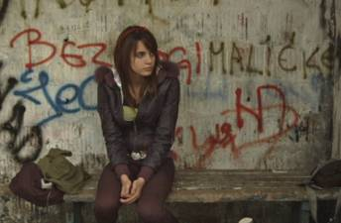

Srbský film KLIP je vítězem prestižního rotterdamského festivalu, kde zaujal především silou
a autentičností své výpovědi. Příběh šestnáctileté Jasny, která se snaží definovat své místo ve světě, je totiž na samé hraně toho, co o dnešních teenagerech chceme vědět. Jasna je bezhlavě zamilovaná do
o něco staršího Djoleho, ale jejich vztah je spíše než na romantických procházkách založen na divokých mejdanech plných drog, alkoholu, rozvášněného balkánského popu, násilí a sexu, který si natáčejí na mobilní telefony, ostatně stejně jako celý svůj život.
Debutující režisérka Maja Miloš se pokusila zachytit svět dnešních dospívajících jejich očima. Pokládá si zásadní otázku, kde je v našem přetechnizovaném světě místo pro lásku a jak může vypadat? Zároveň však vykresluje zoufalství generace Jasniných rodičů, kteří si s sebou nesou válečná traumata i ztrátu iluzí o světě, v němž žijí. Část filmu nechala režisérka natočit samotné herce na jejich mobilní telefony, čímž ještě více podpořila skvělé výkony vesměs šestnáctiletých neherců.

Snímek bude jako vůbec první v České republice uveden podle distribuční strategie „day and date“ souběžně s premiérou v kinech i na webovém portálu Voyo.cz. Tam bude pro předplatitele zdarma ke zhlédnutí po dobu dvou týdnů (od 30. 8. do 13. 9.).
Vzhledem k explicitním sexuálním scénám doporučujeme zvážit, jestli film neoznačovat jako nepřístupný do 18 let.

Originální název: KLIP (festivalový anglický název: CLIP) / Režie, scénář: Maja Miloš / Kamera: Vladimir Simic / Hrají: Isidora Simijonovic (Jasna), Vukašin Jasni (Djole), Sanja Mikitišin, Jovo Maksic, Monja Savic / Země: Srbsko / Rok výroby: 2012 / Jazyk: srbochorvatsky s českými titulky / Přístupnost: od 15 let / Formát: DCP / Stopáž:
100 min / Počet kopií: DCP, DVD


PROGRAMACE:
Alena Vokounová
Telefon: 377 220 641, Mobil: 607 194 251
Email: alena.vokounova@artcam.cz

